**МИНОБРНАУКИ РОССИИ**

**САНКТ-ПЕТЕРБУРГСКИЙ ГОСУДАРСТВЕННЫЙ**

**ЭЛЕКТРОТЕХНИЧЕСКИЙ УНИВЕРСИТЕТ**

**«ЛЭТИ» ИМ. В.И. УЛЬЯНОВА (ЛЕНИНА)**

**Кафедра МО ЭВМ**

**ОТЧЕТ**

**по лабораторной работе № 1**

**по дисциплине «Логическое программирование»**

**Тема: ИСПОЛЬЗОВАНИЕ ОСНОВНЫХ ЭЛЕМЕНТОВ ЯЗЫКА.**

**ЗАДАЧА О РОДСТВЕННЫХ СВЯЗЯХ**

|  |  |  |
| --- | --- | --- |
| Студент гр. 0304 |  | Докучаев Р.Д. |
| Студент гр. 0304 |  | Жиглов Д.С. |
| Студент гр. 0304 |  | Козиков А.Е. |
| Преподаватель |  | Родионов С.В. |

Санкт-Петербург

2024

## Цели работы

Изучение основ языка Пролог, освоение принципов работы правил, фактов и вопросов.

## Постановка задачи

1. В любом текстовом редакторе создайте файл parents.pl, в нем заданы следующие факты принадлежности лиц к определенному полу и отношения родства:

parent(tom, bob).

parent(ann, bob).

parent(tom, liza).

parent(bob, mary).

parent(bob, luk).

parent(luk, kate).

male(tom).

male(bob).

male(luk).

female(kate).

female(liza).

female(mary).

Самостоятельно создайте правила для поиска родственных связей, указанных в задании.

В оболочке Пролога откройте этот файл parents.pl (меню File/Consult).

Приведите примеры вызова соответствующих правил (вопрос и полученные результаты).

1. Также создайте правило, возвращающее название типа родства для двух заданных лиц.

Вариант 4. Сватья (мать зятя или невестки), теща

## Выполнение работы

Для выполнения работы были реализованы несколько правил на языке Prolog.

*Правило для мамы зятя:*

Разберём подробней, кого можно называть зятем в рамках задания. Зять – это муж дочери или сестры, поэтому нужно рассмотреть 4 условия. Зять должен быть мужчиной. Для проверки, является ли пара женатой, будет считать ее таковой, если у нее есть дети. Отец должен быть мужчиной. Дочь должна быть женщиной. У дочери должен быть отец и дочери должна быть замужем. И остальные 2 комплексные условия. Далее необходимо только найти маму зятя. Так же необходимо было добавить еще несколько пар для проверки работоспособности кода. Были написаны 2 правила для проверки на брак и для проверки на брата/сестру.

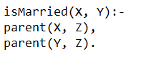

Рисунок 1. Правило для брака

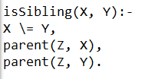

Рисунок 2. Правило для родственной связи

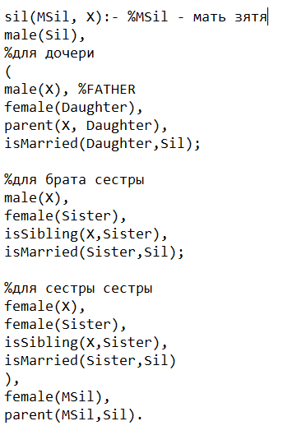

Рисунок 3. Правило для мамы затя

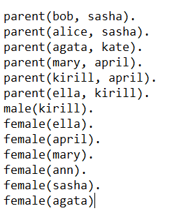

Рисунок 4. Дополнение правил

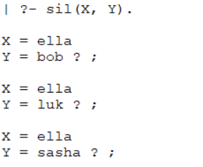

Рисунок 5. Запуск 1 правила

*Правило для мамы невестки:*

Давайте более подробно рассмотрим определение того, кто может быть назван "невесткой" в рамках данной задачи. "Невесткой" определяется как женщина, которая может быть либо супругой сына, либо супругой брата. Таким образом, это правило можно разделить на три условия: одно простое и два сложных. Так же нужно добавить еще несколько строк кода для проверки работоспособности кода.

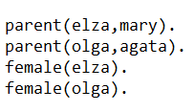

Рисунок 6. Дополнение правил

Реализация правила приведена на рисунке 4.

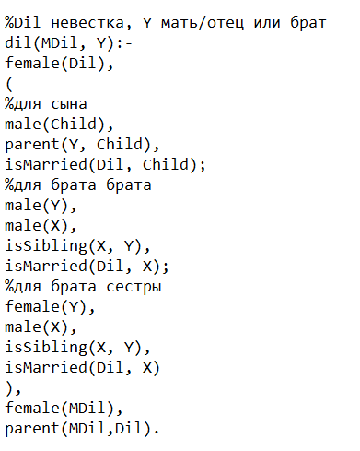

Рисунок 7. Правило для определения матери невестки

Попробуем найти маму невесток для всех, для кого только сможем.

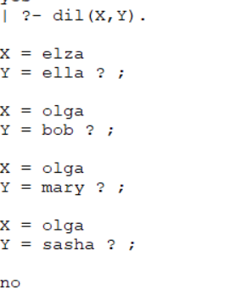

Рисунок 8. Запуск второго правила

*Правило для тещи:*

Реализуем правило, которое будет определять тещу мужа. Правило приведено ниже.

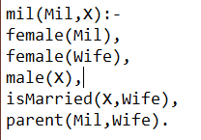

Рисунок 9. Правило для тещи

Параметрами Mil и Wife являются теща и жена соответственно, а параметр X является мужем.

Запустим данное правило:

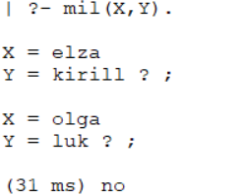

Рисунок 10. Запуск третьего правила

**Сложности**

1. Все время не хватало родственных связей, необходимо было добавлять новые.
2. Сложно помнить, что в конце каждой термы необходимо ставить точку.
3. Неудобный отладчик, который перебирает неизвестные псевдонимы.

**Роли в работе**

Козиков: Написание правила для матери зятя и свзанной с ней части отчета

Жиглов: Написания правила для мамы невестки и связанной с ней части отчёта

Докучаев: Написание правила для тещи и связанной с ней части отчёта, запуск всех правил на наборе всех данных, написание оставшейся части отчёта.

**Выводы**

В данной работе были изучены основы языка Пролог, освоены принципы работы правил, фактов и вопросов, а также написаны правила для выполнения поставленной в условии работы задачи.